Přidělení oprávnění nakládat s účtem jiné osobě
V případě, že si z vážných důvodů nemůžete sami půjčit knihu, kterou potřebujete nebo vyzvednout rezervace, můžete do svého účtu přidat osobu, která to udělá za Vás. V závislosti na pravidlech Vaší knihovny může být podmínkou pro vyzvednutí výpůjček nebo rezervací, aby pověřená osoba měla s sebou Váš čtenářský průkaz a zároveň předložila svůj identifikační doklad (občanský průkaz nebo pas).
Možnost přidělení oprávnění nakládat s účtem jiné osobě závisí na výpůjčních pravidlech knihovny a nemusí být právě ve Vaší knihovně dostupná.
- V online katalogu klikněte na tlačítko „Můj účet“ v pravém horním rohu obrazovky a vyplňte přihlašovací údaje.
- V přehledu Vašeho účtu klikněte na záložku „Předvolby“.
- Z rozbalené nabídky zvolte položku „Vyhledávání a historie“ (viz obrázek)
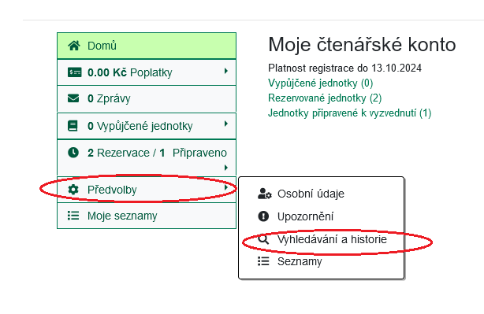
- Na řádku „Povolit ostatním použít můj účet“ (viz obrázek níže) vyplňte jméno osoby (případně - v závislosti na pravidlech vaší knihovny - přidejte další údaje, např. datum narození nebo číslo dokladu).
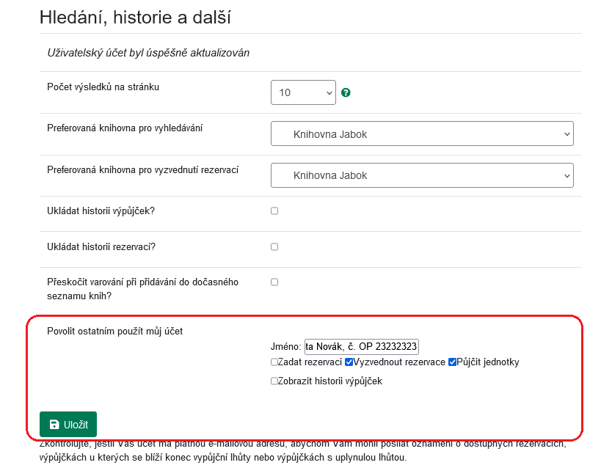
- Zaškrtněte všechna oprávnění, která uvedené osobě chcete přidělit.
- Provedené změny potvrďte tlačítkem „Uložit“.
- Pokud potřebujete přidat další osobu, po uložení první osoby se zobrazí možnost vložit další údaje o přidělení oprávnění jiné osobě (viz obrázek níže).
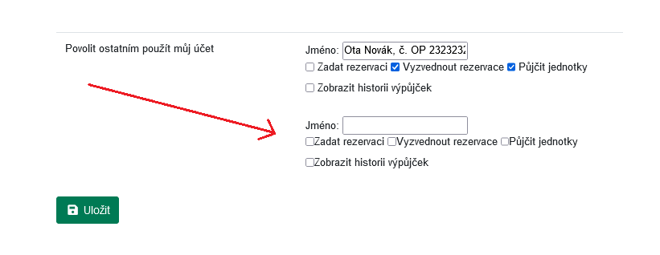
Z bezpečnostních důvodů doporučujeme, abyste možnost přidělit oprávnění k Vašemu účtu jiné osobě používali pouze ve výjimečných případech.

Zrušení přiděleného oprávnění
Konkrétní oprávnění přidělené určité osobě můžete odebrat tím, že zrušíte zaškrtnutí příslušného pole u jména dané osoby (např. Vyzvednout rezervace) a kliknete na tlačítko „Uložit“.
Pokud chcete vybrané osobě zakázat disponovat vaším účtem (zrušit všechna oprávnění):
- Zrušte zaškrtnutí všech polí.
- Smažte všechny údaje v poli „Jméno“.
- Poté klikněte na tlačítko „Uložit“.

Mohlo by Vás také zajímat

Přihlášení a osobní údaje
- První přihlášení
- Přihlášení do čtenářského účtu
- Změna hesla
- Zapomenuté nebo nové heslo
- Změna přihlašovacího jména
- Změna e-mailu
- Změna adresy
- Přidělení oprávnění nakládat s účtem jiné osobě

Nastavení čtenářského konta, výpůjčky, rezervace...
- Nastavení odesílání výpisu výpůjček e-mailem
- Ukládání historie
- Nastavení vyhledávání
- Zprávy
- Prodloužení výpůjček
- Zadání rezervace
- Rezervace čísla časopisu
- Správa rezervací
- Pokuty a zpozdné
- Bezhotovostní platby (Knihovna Jabok)
Byla pro Vás tato nápověda užitečná? Pokud máte nějaké náměty nebo připomínky, napište nám.

